муниципальное автономное дошкольное образовательное учреждение
Городского округа «город Ирбит» Свердловской области «Детский сад №23»
Консультация для родителей
«Укрепление здоровья детей в летний период»
В дошкольном возрасте важнейшим является: охрана жизни ребенка, укрепление его здоровья, совершенствование функций организма содействие его правильному физическому развитию и закаливанию.
Воздушные и солнечные ванны, обтирания, купания, хождение босиком, проведение упражнений на свежем воздухе – в лесу, на лугу, у воды – имеет большое значение, оказывает сильное закаливающее воздействие на организм ребенка.
Бегать, играть в мяч, прыгать, лазать, метать значительно удобнее на поляне, на лугу, чем в помещении. В природных условиях движения детей становятся более естественными, непринужденными.
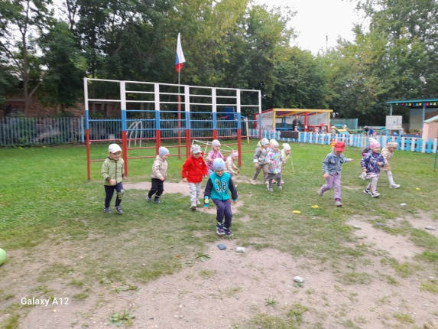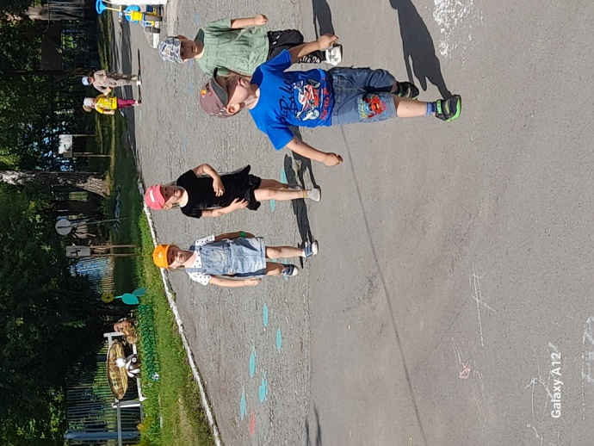
Лето - это благоприятное время для выполнения упражнений в природе. Что же мы можем вам порекомендовать? Для упражнения детей в ходьбе и беге, а также упражнения в равновесии предлагаем:
• ходить и бегать между кустами и деревьями, меняя направление;
• входить на горку и сбегать с неё;
• ходить и бегать по рыхлому песку, по мелкой воде;
• пройти по мягкому грунту след в след за взрослым;
• пройти по бревну или доске;
• идти широким шагом, измеряя расстояние между двумя деревьями;
• бегать по лужайке, перепрыгивая через высокую траву.
• для упражнения детей в метании и прыжках предлагаем:
• подбрасывать и метать в цель шишки;
• бросать в воду камешки на дальность.
Много радости и веселья доставляют детям игры на преодоление препятствий, на умение попасть мячом в обозначенную цель, интересны ребятам игры, в которых надо ловко увернуться от ловящего или самому поймать кого-то. Такие игры являются прекрасным средством развития и совершенствования движений детей, укрепление и закаливание их организма.

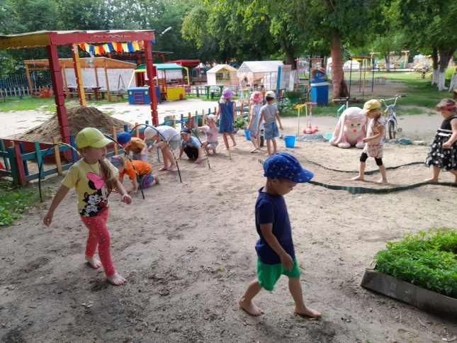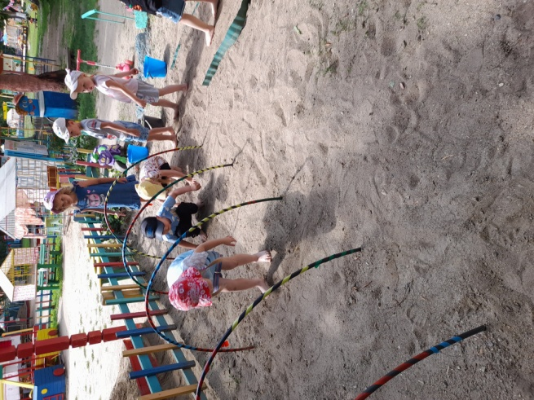

ЖЕЛАЕМ ЗДОРОВЬЯ ВАМ И ВАШИМ ДЕТЯМ!

